PENGARUH DISIPLIN KERJA DAN MOTIVASI KERJA TERHADAP PRODUKTIVITAS KARYAWAN DI PT MUJUR LESTARI

THE EFFECT OF WORK DISCIPLINE AND WORK MOTIVATION ON EMPLOYEE PRODUCTIVITY AT PT MUJUR LESTARI

Kristina Damayanti Ginting¹,Vina Maria Ompusunggu², Rikawati Ginting Munthe³
Jl. Ngumban Surbakti No.18, Sempakata, Kec. Medan Selayang, Kota Medan, Sumatera Utara 20132, Indonesia Universitas Quality Medan (061) 80047003,
kristinadamayantiginting222@gmail.com

ABSTRAK
Produktivitas tenaga kerja menjadi elemen krusial dalam mendukung keberhasilan operasional perusahaan, terutama di sektor perkebunan kelapa sawit yang mengandalkan kinerja sumber daya manusia secara maksimal. Studi ini bertujuan untuk mengkaji pengaruh kedisiplinan dan motivasi bekerja terhadap tingkat produktivitas karyawan di PT Mujur Lestari. Metode yang diterapkan adalah pendekatan kuantitatif dengan teknik survei. Seluruh karyawan PT Mujur Lestari yang berjumlah 70 orang dijadikan populasi sekaligus sampel penelitian (sampling jenuh). Pengambilan data menggunakan kuesioner dan dianalisis melalui regresi linier berganda dengan bantuan SPSS. Temuan penelitian menunjukkan bahwa secara individual, disiplin kerja memberikan kontribusi positif dan signifikan terhadap produktivitas karyawan (t hitung 13,372 > t tabel 1,995; sig. 0,000 < 0,05). Demikian pula motivasi kerja berpengaruh positif dan signifikan terhadap produktivitas karyawan (t hitung 11,296 > t tabel 1,995; sig. 0,000 < 0,05). Secara bersama-sama, kedua variabel tersebut berpengaruh positif dan signifikan terhadap produktivitas karyawan (F hitung 107,076 > F tabel; sig. 0,000 < 0,05). Nilai koefisien determinasi (R²) sebesar 0,762 mengindikasikan bahwa 76,2% fluktuasi produktivitas karyawan dapat diterangkan oleh disiplin dan motivasi kerja, sementara 23,8% sisanya dipengaruhi oleh variabel lain di luar model.
Kata Kunci: Disiplin Kerja, Motivasi Kerja, Produktivitas Karyawan

ABSTRACT
Employee productivity is a critical element in supporting corporate operational success, particularly in the palm oil plantation sector that relies on optimal human resource performance. This study aims to examine the influence of work discipline and work motivation on employee productivity levels at PT Mujur Lestari. The method employed was a quantitative approach with survey techniques. All 70 employees of PT Mujur Lestari served as both the population and research sample (saturated sampling). Data were collected through questionnaires and analyzed using multiple linear regression with SPSS assistance. Research findings indicate that partially, work discipline contributes positively and significantly to employee productivity (t-value 13.372 > t-table 1.995; sig. 0.000 < 0.05). Similarly, work motivation positively and significantly affects employee productivity (t-value 11.296 > t-table 1.995; sig. 0.000 < 0.05). Simultaneously, both variables positively and significantly influence employee productivity (F-value 107.076 > F-table; sig. 0.000 < 0.05). The determination coefficient (R²) value of 0.762 indicates that 76.2% of employee productivity fluctuations can be explained by work discipline and motivation, while the remaining 23.8% is influenced by other factors outside the model.
Keywords: Work Discipline, Work Motivation, Employee Productivity

PENDAHULUAN
Sumber daya manusia (SDM) merupakan aset fundamental bagi setiap organisasi, termasuk perusahaan yang beroperasi di sektor perkebunan kelapa sawit. Pencapaian tujuan perusahaan tidak semata-mata ditentukan oleh aspek modal dan teknologi, melainkan juga sangat dipengaruhi oleh kompetensi, kepatuhan, dan dorongan berprestasi para pekerja (Mangkunegara, 2021). Di era persaingan global, perusahaan dituntut untuk memperkuat daya saingnya, di mana industri kelapa sawit Indonesia menyerap lebih dari 16 juta tenaga kerja dan memberikan sumbangan signifikan terhadap pendapatan negara (Kementerian Pertanian, 2023). Kondisi ini mempertegas bahwa peningkatan produktivitas tenaga kerja berdampak luas, tidak hanya terhadap kemajuan perusahaan tetapi juga terhadap perekonomian nasional.
Produktivitas pekerja mencerminkan capaian kerja baik dari segi kualitas maupun kuantitas dalam menyelesaikan tanggung jawabnya (Mangkunegara, 2021). Dua unsur utama yang dipercaya memengaruhi produktivitas adalah kedisiplinan dan motivasi dalam bekerja. Kedisiplinan merupakan perilaku patuh terhadap ketentuan yang didasari kesadaran pribadi (Lasnoto, 2019). Sikap disiplin membentuk lingkungan kerja yang tertib sehingga karyawan dapat beroperasi secara efektif dan efisien (Robbins & Judge, 2017). Sementara itu, motivasi kerja merupakan dorongan internal yang menggerakkan seseorang untuk melaksanakan pekerjaan secara optimal guna mencapai sasaran organisasi (Handoko, 2022). Teori motivasi seperti Hierarchy of Needs (Maslow) dan Two Factor Theory (Herzberg) menegaskan bahwa pemenuhan kebutuhan karyawan, baik yang bersifat material maupun non-material, akan memicu kinerja unggul (Hasibuan, 2022).
PT Mujur Lestari, sebagai perusahaan perkebunan kelapa sawit, mengalami berbagai persoalan terkait kedisiplinan dan motivasi karyawan yang berimbas pada produktivitas. Observasi awal mengidentifikasi permasalahan seperti keterlambatan masuk kerja, ketidakpatuhan terhadap prosedur operasional, serta menurunnya gairah bekerja. Temuan ini sejalan dengan laporan GAPKI (2023) yang menyatakan bahwa produktivitas tenaga kerja perkebunan sawit nasional masih memerlukan peningkatan. Berbagai studi terdahulu oleh Wiwin et al. (2020), Hasibuan et al. (2022), serta Katarina dan Kusumayadi (2021) membuktikan bahwa disiplin dan motivasi memberikan pengaruh berarti terhadap produktivitas. Meskipun demikian, masih terdapat kesenjangan penelitian (research gap) pada konteks industri perkebunan kelapa sawit, khususnya di PT Mujur Lestari. Bertolak dari hal tersebut, penelitian ini bermaksud untuk: 1) Menganalisis dampak disiplin kerja terhadap produktivitas karyawan, 2) Menganalisis dampak motivasi kerja terhadap produktivitas karyawan, dan 3) Menganalisis dampak disiplin kerja dan motivasi kerja secara stimultan terhadap produktivitas karyawan di PT Mujur Lestari.

BAHAN DAN METODE
Penelitian ini menerapkan pendekatan kuantitatif dengan desain deskriptif dan korelasional. Lokasi penelitian bertempat di PT Mujur Lestari, Desa Tanjung Mulia, Kec. Kampung Rakyat, Kab. Labuhanbatu Selatan, dalam rentang waktu September 2025 hingga Februari 2026. Populasi penelitian ialah seluruh karyawan PT Mujur Lestari yang berjumlah 70 orang. Metode penentuan sampel menggunakan teknik sampling jenuh, yakni seluruh populasi dijadikan responden, sehingga total sampel sebanyak 70 orang (Sugiyono, 2018).
Pengumpulan data dilaksanakan melalui kuesioner yang dibagikan secara langsung kepada responden. Instrumen kuesioner disusun berdasarkan indikator setiap variabel dengan skala Likert 1-5. Adapun definisi variabel dan indikatornya adalah sebagai berikut: Disiplin Kerja (X1): Sikap patuh dan taat terhadap peraturan (Lasnoto, 2019). Indikator: Sasaran dan Kapasitas, Keteladanan Pimpinan, Imbalan, Keadilan, Pengawasan Melekat, Sanksi, Ketegasan, Hubungan Antarpribadi (Hasibuan dalam Pratiwi, 2018).
Motivasi Kerja (X2): Kekuatan yang menggerakkan individu untuk berperilaku tertentu (Handoko, 2022). Indikator: Kebutuhan Jasmani, Kebutuhan Rasa Aman, Kebutuhan Sosial, Kebutuhan Penghargaan (Hasibuan, 2022). Produktivitas Karyawan (Y): Kapasitas pekerja dalam menyelesaikan tugas sesuai standar (Hanaysha, 2016). Indikator: Kapabilitas, Pencapaian Hasil, Semangat Kerja, Pengembangan Diri, Kualitas, Efisiensi (Sutrisno dalam Panjaitan, 2018).
Instrumen penelitian diuji validitasnya dengan membandingkan r hitung terhadap r tabel (0,235) serta reliabilitasnya menggunakan nilai Cronbach's Alpha (> 0,60). Analisis data menggunakan statistik deskriptif dan inferensial. Uji asumsi klasik yang dilaksanakan mencakup uji normalitas (Kolmogorov-Smirnov), uji multikolinearitas (VIF), dan uji heteroskedastisitas (Scatterplot dan uji Glejser). Pengujian hipotesis dilakukan melalui analisis regresi linier berganda, uji t (parsial), uji F (simultan), dan koefisien determinasi (R²) dengan memanfaatkan program SPSS.

HASIL DAN PEMBAHASAN
1. Uji Validitas
Pengujian validitas bertujuan untuk memastikan ketepatan instrumen kuesioner dalam mengukur apa yang hendak diukur. Suatu butir pernyataan dianggap valid apabila nilai r hitung melampaui r tabel. Dengan jumlah responden 70 orang, diperoleh derajat bebas (df) = 68 pada taraf signifikansi 5% (α = 0,05 dua arah), sehingga nilai r tabel sebesar 0,235. Dengan demikian, butir pernyataan dinyatakan valid jika r hitung > 0,235.
Tabel l. Uji Validitas Variabel Disiplin Kerja (X1)
Pernyataan | r Hitung | r Tabel | Keterangan
Pernyataan 1 | 0,801 | 0,235 | VALID
Pernyataan 2 | 0,658 | 0,235 | VALID
Pernyataan 3 | 0,706 | 0,235 | VALID
Pernyataan 4 | 0,738 | 0,235 | VALID
Pernyataan 5 | 0,693 | 0,235 | VALID
Pernyataan 6 | 0,680 | 0,235 | VALID
Pernyataan 7 | 0,688 | 0,235 | VALID
Pernyataan 8 | 0,752 | 0,235 | VALID
Pernyataan 9 | 0,770 | 0,235 | VALID
Sumber: Hasil olah data SPSS (2026)
Berdasarkan Tabel 1, seluruh pernyataan pada variabel disiplin kerja (X1) menunjukkan nilai r hitung yang lebih besar dari r tabel 0,235. Hal ini mengindikasikan bahwa keseluruhan butir pernyataan dinyatakan valid dan dapat diandalkan sebagai instrumen penelitian untuk mengukur disiplin kerja karyawan di PT Mujur Lestari.
Tabel 2. Hasil Uji Validitas Variabel Motivasi Kerja (X2)
Pernyataan | r Hitung | r Tabel | Keterangan
Pernyataan 1 | 0,728 | 0,235 | VALID
Pernyataan 2 | 0,695 | 0,235 | VALID
Pernyataan 3 | 0,759 | 0,235 | VALID
Pernyataan 4 | 0,789 | 0,235 | VALID
Pernyataan 5 | 0,684 | 0,235 | VALID
Sumber: Hasil olah data SPSS (2026)
Berdasarkan Tabel 2, seluruh item pernyataan untuk variabel motivasi kerja (X2) memiliki nilai r hitung yang melampaui r tabel 0,235 pada taraf signifikansi 0,05. Dengan demikian, dapat disimpulkan bahwa semua butir pernyataan adalah valid dan layak dipergunakan dalam penelitian.
Tabel 3. Hasil Uji Validitas Variabel Produktivitas Karyawan (Y)
Pernyataan | r Hitung | r Tabel | Keterangan
Pernyataan 1 | 0,709 | 0,235 | VALID
Pernyataan 2 | 0,757 | 0,235 | VALID
Pernyataan 3 | 0,738 | 0,235 | VALID
Pernyataan 4 | 0,756 | 0,235 | VALID
Pernyataan 5 | 0,735 | 0,235 | VALID
Pernyataan 6 | 0,768 | 0,235 | VALID
Sumber: Hasil olah data SPSS (2026)
Berdasarkan Tabel 3, seluruh butir pernyataan variabel produktivitas karyawan (Y) memperlihatkan nilai r hitung yang melebihi r tabel 0,235 pada taraf signifikansi 0,05. Dengan demikian, semua pernyataan dinyatakan valid dan layak digunakan sebagai instrumen penelitian di PT Mujur Lestari.

2. Uji Reliabilitas
Uji reliabilitas dilaksanakan untuk menilai konsistensi dan kepercayaan hasil pengisian kuesioner. Suatu variabel dikatakan reliabel apabila nilai Cronbach's Alpha (α) > 0,60. Berikut hasil pengujian reliabilitas:
Tabel 4. Uji Reliabilitas Disiplin Kerja (X1)

Reliability Statistics
Cronbach's Alpha | N of Items
.882 | 9

Sumber: Hasil olah data SPSS (2026)
Berdasarkan Tabel 4, nilai Cronbach's Alpha sebesar 0,882 dari 9 item pernyataan menunjukkan bahwa instrumen penelitian memiliki reliabilitas yang sangat baik. Angka tersebut mengindikasikan bahwa kuesioner bersifat reliabel dan mampu menghasilkan pengukuran yang konsisten.
Tabel 5. Uji Reliabilitas Motivasi Kerja (X2)
Reliability Statistics
Cronbach's Alpha | N of Items
.777 | 5

Sumber: Hasil olah data SPSS (2026)
Berdasarkan Tabel 5, nilai Cronbach's Alpha sebesar 0,777 dengan 5 item pernyataan menunjukkan tingkat reliabilitas yang memadai. Hal ini berarti item-item pernyataan dalam kuesioner mampu memberikan hasil pengukuran yang konsisten.
Tabel 6. Uji Reliabilitas Produktivitas Karyawan (Y)
Reliability Statistics
Cronbach's Alpha | N of Items
.833 | 6

Sumber: Hasil olah data SPSS (2026)
Berdasarkan Tabel 6, nilai Cronbach's Alpha sebesar 0,833 dengan 6 item pernyataan menunjukkan bahwa instrumen penelitian memiliki tingkat reliabilitas yang baik. Setiap butir pernyataan mampu mengukur variabel penelitian secara konsisten.

3. Uji Normalitas
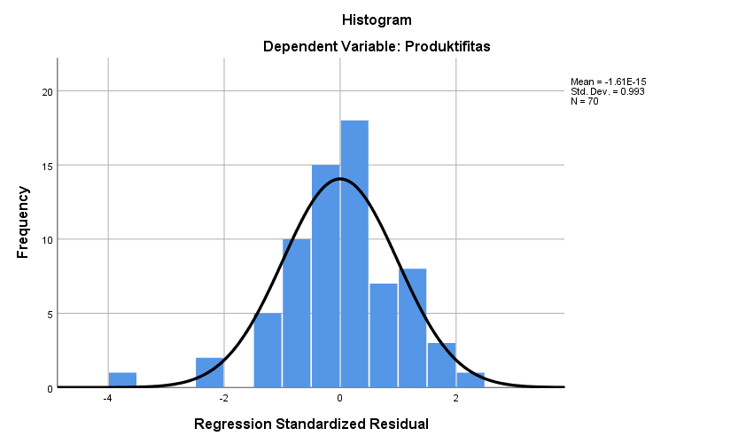
Gambar 1. Histogram

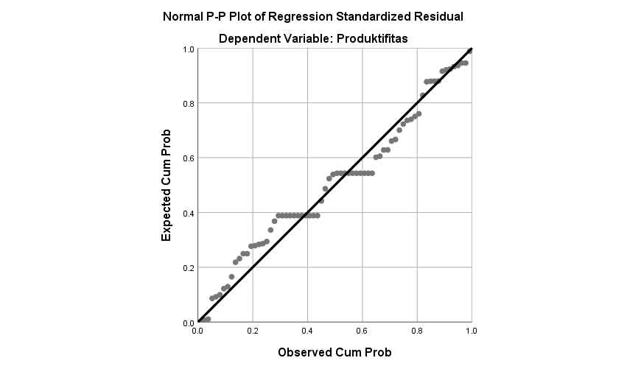
Gambar 2. Normal P P Plot of Regression Standardized Residual

Tabel 7. Uji Normalitas Kolmogorov-Smirnov Test

One-Sample Kolmogorov-Smirnov Test
 |  | Unstandardized Residual
N |  | 70
Normal Parameters^{a,b} | Mean | .0000000
Normal Parameters^{a,b} | Std. Deviation | 2.87764758
Most Extreme Differences | Absolute | .102
Most Extreme Differences | Positive | .099
Most Extreme Differences | Negative | -.102
Test Statistic |  | .102
Asymp. Sig. (2-tailed) |  | .070^{c}
a. Test distribution is Normal.
b. Calculated from data.
c. Lilliefors Significance Correction.
Sumber: Hasil olah data SPSS (2026)
Berdasarkan Gambar 1, histogram memperlihatkan distribusi residual membentuk pola menyerupai lonceng (bell-shaped) dan tersebar simetris di sekitar nilai tengah, mengindikasikan residual berdistribusi normal. Gambar 2 Normal P-P Plot menunjukkan titik-titik residual tersebar di sekitar dan mengikuti garis diagonal, yang juga mengindikasikan normalitas residual.
Hasil uji Kolmogorov-Smirnov pada Tabel 7 menunjukkan nilai Test Statistic sebesar 0,102 dengan Asymp. Sig. (2-tailed) 0,070. Karena nilai signifikansi 0,070 > 0,05, dapat disimpulkan bahwa data residual berdistribusi normal.

4. Uji Multikolinearitas
Tabel 8. Uji Multikolinearitas

Coefficientsª
Model |  | Collinearity Statistics
 |  | Tolerance | VIF
1 | Disiplin kerja | .330 | 3.035
1 | Motivasi kerja | .330 | 3.035
a. Dependent Variable: Produktivitas
Sumber: Hasil olah data SPSS (2026)
Berdasarkan Tabel 8, variabel disiplin kerja dan motivasi kerja masing-masing memiliki nilai Tolerance 0,330 dan VIF 3,035. Model regresi dinyatakan bebas multikolinearitas jika nilai Tolerance > 0,10 dan VIF < 10. Hasil pengujian menunjukkan kedua variabel memenuhi kriteria tersebut, sehingga tidak terdapat gejala multikolinearitas.
5. Uji Heteroskedastisitas

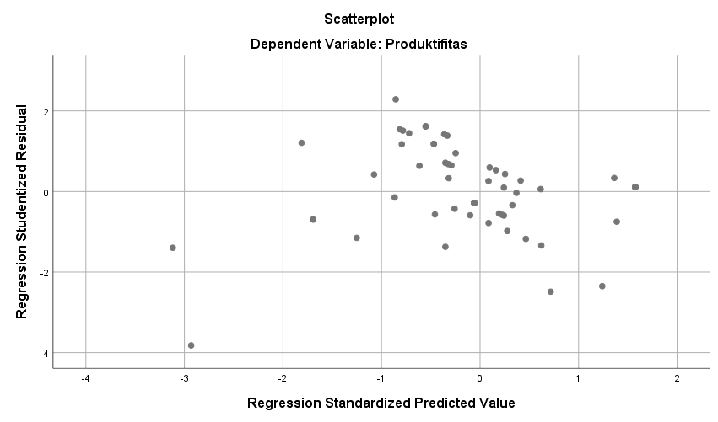
Gambar 3. Hasil Uji Heteroskedastisitas Scatterplot
Sumber: Hasil olah data SPSS (2026)
Berdasarkan grafik Scatterplot, titik-titik residual tersebar secara acak di atas dan di bawah garis nol pada sumbu Y, serta tidak membentuk pola tertentu, mengindikasikan tidak adanya heteroskedastisitas.
Tabel 9. Uji Heteroskedastisitas

Coefficientsª
Model |  | Unstandardized Coefficients |  | Standardized Coefficients | t | Sig.
 |  | B | Std. Error | Beta | t | Sig.
1 | (Constant) | 3.672 | .936 |  | 3.922 | .000
1 | Disiplin kerja | -.054 | .044 | -.250 | -1.220 | .227
1 | Motivasi kerja | -.009 | .071 | -.026 | -.125 | .901
a. Dependent Variable: abs_RES
Sumber: Hasil olah data SPSS (2026)
Berdasarkan Tabel 9, nilai signifikansi variabel disiplin kerja sebesar 0,227 > 0,05 dan motivasi kerja sebesar 0,901 > 0,05. Kedua variabel independen tidak berpengaruh signifikan terhadap residual absolut, sehingga model regresi bebas dari heteroskedastisitas.

6. Uji Analisis Regresi Berganda
Tabel 10. Uji Analisis Regresi Berganda

Coefficientsª
Model |  | Unstandardized Coefficients |  | Standardized Coefficients | t | Sig.
 |  | B | Std. Error | Beta | t | Sig.
1 | (Constant) | 3.011 | 1.528 |  | 1.970 | .053
1 | Disiplin kerja | .397 | .072 | .576 | 5.544 | .000
1 | Motivasi kerja | .377 | .117 | .336 | 3.234 | .002
a. Dependent Variable: Produktivitas
Sumber: Hasil olah data SPSS (2026)
Berdasarkan Tabel 10, diperoleh persamaan regresi:
Y = 3,011 + 0,397X₁ + 0,377X₂
di mana Y adalah produktivitas, X₁ adalah disiplin kerja, dan X₂ adalah motivasi kerja. Konstanta sebesar 3,011 menunjukkan bahwa tanpa disiplin dan motivasi kerja, produktivitas karyawan berada pada angka 3,011, meskipun konstanta tidak signifikan secara statistik (sig. 0,053 > 0,05).
Koefisien regresi disiplin kerja sebesar 0,397 dengan signifikansi 0,000 < 0,05 menunjukkan bahwa disiplin kerja berpengaruh positif dan signifikan terhadap produktivitas. Setiap peningkatan disiplin kerja akan meningkatkan produktivitas karyawan.
Koefisien regresi motivasi kerja sebesar 0,377 dengan signifikansi 0,002 < 0,05 menunjukkan bahwa motivasi kerja juga berpengaruh positif dan signifikan terhadap produktivitas karyawan.

7. Uji t
Tabel 11. Uji t
Coefficientsª
Model |  | Unstandardized Coefficients |  | Standardized Coefficients | t | Sig.
 |  | B | Std. Error | Beta | t | Sig.
1 | (Constant) | 3.669 | 1.616 |  | 2.270 | .026
1 | Disiplin kerja | .587 | .044 | .851 | 13.372 | .000
a. Dependent Variable: Produktivitas

Coefficientsª
Model |  | Unstandardized Coefficients |  | Standardized Coefficients | t | Sig.
 |  | B | Std. Error | Beta | t | Sig.
1 | (Constant) | 6.844 | 1.634 |  | 4.189 | .000
1 | Motivasi kerja | .907 | .080 | .808 | 11.296 | .000
a. Dependent Variable: Produktivitas
Sumber: Hasil olah data SPSS (2026)
Hasil perhitungan diatas dapat dijelaskan sebagai berikut:
Nilai sig <0,05
Nilai t hitung > nilai t tabel
Berikut rumus t tabel:
(α/2:n-k-1)
Α =5%= t (0,05/2 :70 – 2 – 1
= 0,025 : 67
= 1.99547 (1.995)
- Sesuai dengan tabel diatas yaitu hasil yaitu hasil uji t (parsial) menunjukkan bahwa nilai signifikasi pengaruh disiplin kerja (X1) terhadap produktivitas karyawan (Y) adalah 0,000 < 0,05 dan nilai t hitung 13.372 > nilai t tabel 1,995, Maka H0 ditolak dan H1 diterima artinya terdapat pengaruh disiplin kerja secara signifikan.
- Sesuai dengan tabel di atas yaitu hasil uji t (parsial) menunjukkan bahwa nilai signifikasi pengaruh motivasi kerja (X2) terhadap produktivitas karyawan (Y) adalah 0,000 < 0,05 dan nilai 11.296 > nilai t tabel 1,995, maka H0 ditolak H2 diterima artinya terdapat pengaruh morivasi kerja secara signifikan.

8. Uji F
Hasil uji F yang dihasilkan dari penelitian ini dapat dilihat pada dilihat pada tabel di bawah ini:

Tabel 12. Uji F
ANOVAª
Model |  | Sum of Squares | df | Mean Square | F | Sig.
1 | Regression | 900.324 | 2 | 450.162 | 107.076 | .000^{b}
1 | Residual | 281.676 | 67 | 4.204
1 | Total | 1182.000 | 69
a. Dependent Variable: Produktivitas
b. Predictors: (Constant), Motivasi kerja, Disiplin kerja
Sumber: Hasil olah data SPSS (2026)
Hasil uji ANOVA menunjukkan nilai F hitung sebesar 107,076 dengan tingkat signifikansi 0,000 (< 0,05). Hal ini membuktikan bahwa secara bersama-sama (simultan), disiplin kerja dan motivasi kerja berpengaruh signifikan terhadap produktivitas karyawan. Sum of Squares regresi sebesar 900,324 menunjukkan kontribusi kedua variabel independen dalam menjelaskan variasi produktivitas.
9. Uji Koefisien Determinasi
Tabel 13. Uji Koefisien Determinasi

Model Summary
Model | R | R Square | Adjusted R Square | Std. Error of the Estimate
1 | .873ª | .762 | .755 | 2.05040
a. Predictors: (Constant), Motivasi kerja, Disiplin kerja
Sumber: Hasil olah data SPSS (2026)
Berdasarkan Tabel 13, nilai R sebesar 0,873 menunjukkan hubungan yang sangat kuat antara disiplin kerja dan motivasi kerja dengan produktivitas karyawan. Nilai R Square = 0,762 mengindikasikan bahwa 76,2% variasi produktivitas dapat dijelaskan oleh kedua variabel tersebut secara bersama-sama, sedangkan 23,8% dipengaruhi oleh faktor lain di luar model. Adjusted R Square = 0,755 menunjukkan kemampuan prediksi model tetap tinggi setelah mempertimbangkan jumlah variabel independen.

PEMBAHASAN
Pengaruh Disiplin Kerja terhadap Produktivitas Karyawan
Hasil penelitian mengkonfirmasi bahwa disiplin kerja memberikan pengaruh positif dan bermakna terhadap produktivitas karyawan. Temuan ini mengindikasikan bahwa semakin tinggi kepatuhan karyawan terhadap peraturan, ketepatan waktu kehadiran, dan tanggung jawab dalam menyelesaikan tugas, maka produktivitas yang dihasilkan akan semakin meningkat. Hasil ini memperkuat pandangan Lasnoto (2019) dan Hasibuan (2022) yang menegaskan bahwa kedisiplinan merupakan fondasi utama terciptanya keteraturan dan efisiensi kerja. Dalam konteks operasional PT Mujur Lestari, disiplin menjadi faktor krusial mengingat proses produksi perkebunan menuntut presisi waktu dan ketaatan terhadap prosedur standar. Konsistensi temuan ini dengan penelitian Wiwin et al. (2020) serta Maisaroh dan Suarmanayasa (2022) yang juga membuktikan adanya pengaruh positif disiplin kerja terhadap produktivitas.

Pengaruh Motivasi Kerja terhadap Produktivitas Karyawan
Penelitian ini juga membuktikan bahwa motivasi kerja berpengaruh positif dan signifikan terhadap produktivitas karyawan. Hal ini menegaskan bahwa karyawan dengan motivasi tinggi, baik yang bersumber dari faktor internal (penghargaan, rasa tanggung jawab) maupun eksternal (kompensasi, kondisi lingkungan kerja), cenderung bekerja dengan antusiasme dan inisiatif lebih, sehingga produktivitasnya meningkat. Temuan ini mendukung konsep Mangkunegara (2021) serta teori dua faktor Herzberg dan hierarki kebutuhan Maslow yang dikutip dalam Hasibuan (2022). Hasil ini juga sejalan dengan penelitian Katarina dan Kusumayadi (2021) serta Nainggolan dan Sudjiman (2022) yang menempatkan motivasi kerja sebagai penggerak utama produktivitas.

Pengaruh Disiplin Kerja dan Motivasi Kerja terhadap Produktivitas Karyawan
Secara simultan, disiplin kerja dan motivasi kerja terbukti memberikan pengaruh signifikan terhadap produktivitas karyawan. Kombinasi keduanya menghasilkan sinergi yang kuat: disiplin menyediakan struktur kerja yang teratur, sementara motivasi memberikan dorongan energi dan semangat untuk beraktivitas dalam kerangka tersebut. Nilai R Square sebesar 0,762 mengkonfirmasi bahwa kedua variabel ini merupakan prediktor dominan produktivitas di PT Mujur Lestari, memperkuat pernyataan Robbins dan Judge (2017). Hasil ini juga menguatkan temuan penelitian terdahulu oleh Purnama (2017), Sunarsi (2018), dan Sukardi (2021) yang menyatakan bahwa disiplin dan motivasi secara kolektif merupakan faktor kunci dalam peningkatan produktivitas karyawan.

KESIMPULAN
Berdasarkan hasil analisis dan pembahasan yang telah diuraikan, dapat ditarik kesimpulan sebagai berikut:
- Disiplin kerja berpengaruh positif dan signifikan terhadap produktivitas karyawan di PT Mujur Lestari. Peningkatan kedisiplinan karyawan akan mendorong peningkatan produktivitas kerja.
- Motivasi kerja berpengaruh positif dan signifikan terhadap produktivitas karyawan. Semakin tinggi motivasi yang dimiliki karyawan, semakin baik pula produktivitas kerjanya.
- Secara simultan, disiplin kerja dan motivasi kerja berpengaruh positif dan signifikan terhadap produktivitas karyawan di PT Mujur Lestari, dengan kontribusi pengaruh sebesar 76,2% terhadap variasi produktivitas karyawan.

DAFTAR PUSTAKA
GAPKI. (2023). Laporan Kinerja Industri Kelapa Sawit Indonesia 2023. Gabungan Pengusaha Kelapa Sawit Indonesia.
Handoko, T. H. (2022). Manajemen Personalia dan Sumber Daya Manusia (Edisi 2). BPFE.
Hanaysha, J. (2016). Testing the Effects of Employee Engagement, Work Environment, and Organizational Learning on Organizational Commitment. Procedia - Social and Behavioral Sciences, 229, 289–297.
Hasibuan, M. S. P. (2022). Organisasi dan Motivasi: Dasar Peningkatan Produktivitas. Bumi Aksara.
Hasibuan, R., dkk. (2022). Pengaruh Disiplin Kerja dan Motivasi Kerja Terhadap Produktivitas Kerja Karyawan Pada PT. Perkebunan Nusantara IV (Persero) Medan. Jurnal Manajemen dan Bisnis, 5(1), 45-56.
Katarina, N. L. P., & Kusumayadi, F. (2021). Pengaruh Motivasi Kerja dan Disiplin Kerja Terhadap Produktivitas Kerja Karyawan Pada PT. Java Kanji Puth. Jurnal Ekonomi & Ekonomi Syariah, 4(2), 101-112.
Kementerian Pertanian. (2023). *Statistik Perkebunan Unggulan Nasional 2021-2023*. Direktorat Jenderal Perkebunan, Kementerian Pertanian RI.
Lasnoto, H. (2019). Manajemen Sumber Daya Manusia. ANDI.
Mangkunegara, A. A. A. P. (2021). Manajemen Sumber Daya Manusia Perusahaan. PT Remaja Rosdakarya.
Panjaitan, M. (2018). Pengaruh Lingkungan Kerja Terhadap Produktivitas Kerja Karyawan. [Skripsi, Universitas Sumatera Utara]. (Diacu dalam Sutrisno, E.)
Pratiwi, R. (2018). Pengaruh Disiplin Kerja dan Motivasi Kerja Terhadap Kinerja Karyawan. [Skripsi, Universitas Muhammadiyah Surakarta]. (Diacu dalam Hasibuan, M. S. P.)
Robbins, S. P., & Judge, T. A. (2017). Perilaku Organisasi (Edisi 16). Salemba Empat.
Sugiyono. (2018). Metode Penelitian Kuantitatif, Kualitatif, dan R&D. Alfabeta.
Sutrisno, E. (Dalam Panjaitan, 2018). Indikator Produktivitas Karyawan.
Wiwin, W., dkk. (2020). Pengaruh Disiplin Kerja dan Motivasi Kerja Terhadap Produktivitas Kerja Karyawan Pada PT. Astra Honda Motor. Jurnal Manajemen dan Bisnis Sriwijaya, 18(2), 99-110.

